PROPUESTA DE DISEÑO DE UNA PMO PARA LA AGENCIA NACIONAL DE TIERRAS

DESIGN PROPOSAL FOR A PMO FOR THE AGENCIA NACIONAL DE TIERRAS

Autor 1 – Nicolás Felipe Vanegas Quinchafui
Estudiante Universidad Nacional Abierta y a Distancia - UNAD ORCID: 0009-0002-3394-000X
email. nfvanegasq@unadvirtual.edu.co

RESUMEN.

El presente documento desarrolla una propuesta de diseño de una PMO para la Agencia Nacional de Tierras - ANT, enfocada en el seguimiento y la gestión eficiente de proyectos productivos. Ante la falta de procedimientos estandarizados para la gestión de dichos proyectos, la propuesta sugiere implementar una estrategia basada en el análisis de madurez organizacional mediante el modelo OPM3, con el fin de establecer procesos y mejorar la eficacia en la ejecución de los proyectos productivos. La propuesta se fundamenta en las directrices del PMI y utiliza metodologías del PMBOK, lo que garantiza la alineación de los proyectos productivos con los planes estratégicos de desarrollo rural y agrario. El objetivo es fortalecer el desarrollo organizacional de la ANT mediante una PMO que optimice la gestión de proyectos productivos, promoviendo un impacto positivo y sostenible en las comunidades rurales del país. Para ello se realizará el diseño de la PMO adaptada a la estructura organizacional de la ANT y los proyectos productivos, permitiendo que haya una estandarización en los procesos; creando así una hoja de ruta que permita la implementación de un plan piloto para la adecuada gestión de los proyectos productivos.

Palabras Clave.

Oficina de Gestión de Proyectos; modelo de madurez organizacional en gestión de proyectos; Cuerpo de Conocimiento de Gestión de Proyectos; Instituto de Gestión de Proyectos.

ABSTRACT.

This document develops a proposal for the design of a PMO for the Agencia Nacional de Tierras - ANT, focused on the efficient monitoring and management of productive projects. Given the lack of standardized procedures for managing such projects, the proposal suggests implementing a strategy based on organizational maturity analysis using the OPM3 model, in order to establish processes and improve the effectiveness of productive project execution. The proposal is based on PMI guidelines and uses PMBOK methodologies, ensuring the alignment of productive projects with the strategic rural and agricultural development plans. The objective is to strengthen the organizational development of the ANT through a PMO that optimizes the management of productive projects, promoting a positive and sustainable impact on the country's rural communities. To this end, the PMO will be designed to adapt to the organizational structure of the ANT and the productive projects, allowing for standardized processes, thus creating a roadmap for the implementation of a pilot plan for the proper management of productive projects.

Keywords.

Project Management Office; Organizational Project Management Maturity Model; Project Management Body of Knowledge; Project Management Institute.

INTRODUCCIÓN.

La gestión eficiente de proyectos productivos en el sector rural es un factor determinante para el desarrollo económico y social de las comunidades campesinas. En Colombia, la Agencia Nacional de Tierras - ANT tiene la misión de

promover el acceso a la tierra y ejecutar proyectos que impulsen la productividad agrícola, la equidad social y el desarrollo sostenible en el campo (Agencia Nacional de Tierras [ANT], 2024). Sin embargo, la falta de una estructura consolidada para la gestión de proyectos ha generado dificultades en la planificación, coordinación y seguimiento de estas iniciativas, limitando su impacto y sostenibilidad (Organización de las Naciones Unidas para la Alimentación y la Agricultura [FAO], 2020).
Ante este desafío, y en cumplimiento del Decreto 1322 de 2024, que faculta a la ANT para planear, estructurar y ejecutar proyectos productivos (Ministerio de Agricultura y Desarrollo Rural, 2024), surge la necesidad de implementar una Oficina de Gestión de Proyectos - PMO. Esta instancia permitiría estandarizar metodologías, optimizar recursos, mejorar la comunicación interinstitucional y garantizar el alineamiento estratégico de los proyectos con los objetivos de desarrollo rural.
El presente trabajo propone el diseño de una PMO adaptada a las necesidades de la ANT, basada en los estándares del PMI, con el fin de fortalecer la capacidad institucional en la gestión de proyectos productivos. La implementación de esta oficina no solo mejoraría la eficiencia operativa, sino que también incrementaría el impacto de las iniciativas en las comunidades beneficiarias, asegurando su viabilidad técnica, financiera y social.
Esta propuesta se justifica en la urgencia de superar las actuales debilidades administrativas y de coordinación, así como en la oportunidad de consolidar a la ANT como un referente en la promoción de un desarrollo rural inclusivo y sostenible. A través de la PMO, se espera establecer un modelo de gestión que garantice transparencia, eficacia y continuidad en los proyectos productivos, contribuyendo así a la reducción de la pobreza rural y al fortalecimiento de la economía campesina en Colombia.

METODOLOGÍA.

Tipo de Investigación

El tipo de investigación que se utilizará será de tipo descriptiva, según Sampieri, Collado y Lucio (2010) las investigaciones descriptivas “buscan especificar propiedades, características y rasgos importantes de cualquier fenómeno que se analice” (p. 80).
Por lo tanto, este trabajo busca establecer los elementos fundamentales, áreas clave, estructuras operativas, flujos de trabajo y atributos distintivos requeridos para implementar una Oficina de Gestión de Proyectos - PMO personalizada según los requerimientos particulares de la ANT.
Instrumento

El instrumento que se utilizará para el desarrollo de este trabajo es una encuesta dirigida a los funcionarios de la ANT responsables de la gestión de los proyectos productivos. Dicha encuesta se diseñó con base en el cuestionario de buenas prácticas del modelo OPM3, orientado a la gestión de proyectos en la ANT, y consta de 20 preguntas.
Como instrumento de diagnóstico organizacional, el OPM3 del PMI fue aplicado para medir el estado actual de madurez en gestión de proyectos de la ANT. La metodología ofrece un análisis comparativo entre los procedimientos actuales y el conjunto completo de prácticas recomendadas internacionalmente.
La encuesta fue dirigida a treinta (30) colaboradores que tienen una relación directa con los proyectos productivos de la Agencia y se basó en las buenas prácticas definidas por el PMI. En ella se evaluaron los diferentes niveles de madurez en gestión de proyectos: estandarizar, medir, controlar y mejorar continuamente.
Técnicas y Fuentes de Información

Se aplicará un instrumento de evaluación basado en el marco del OPM3, diseñado específicamente para identificar las capacidades organizacionales en gestión de proyectos. Este cuestionario estandarizado permitirá identificar los procesos críticos que requieren fortalecimiento, ofreciendo una línea base precisa para evaluar la madurez institucional en esta área. La encuesta se dirigirá a los actores clave involucrados en el ciclo de vida de los proyectos dentro de la organización.

Para contextualizar los hallazgos se tendrán en cuenta los diferentes modelos de madurez organizacional, investigaciones recientes acerca de la implementación de Oficinas de Gestión de Proyectos, estudios de caso relevantes y trabajos de grado que aborden la evolución de capacidades en dirección de proyectos, todo lo cual permitirá contrastar los resultados obtenidos con los estándares internacionales y las mejores prácticas documentadas en el ámbito de la gestión profesional de proyectos.
Población Objeto de Estudio

El universo de análisis comprende a los colaboradores vinculados operativamente con la gestión de proyectos productivos en la ANT, conformado por un grupo de 30 colaboradores clave.
Modelo de Madurez a Emplear

Para establecer el grado de desarrollo en la administración de iniciativas de la organización, se implementó el estándar OPM3 del Project Management Institute (PMI) (Project Management Institute, 2003 p.28), ampliamente valorado por su metodología holística. Este marco permite un análisis riguroso al comparar los procesos internos con los parámetros internacionales definidos en el PMBOK, cubriendo los ámbitos de proyectos, programas y carteras estratégicas. Su implementación metodológica se estructura en tres etapas clave:
Conocimiento: Esta etapa inicial busca crear las bases para la adopción del modelo. Incluye actividades de concientización sobre los beneficios de un sistema de madurez progresiva, junto con programas de formación para garantizar la comprensión unificada de los fundamentos del OPM3 entre los stakeholders .
Evaluación: Fase dedicada a evaluar mediante herramientas estandarizadas (encuestas, auditorías documentales) el nivel de alineación con las prácticas óptimas del referencial. El objetivo es detectar capacidades existentes y brechas críticas en la gestión de iniciativas estratégicas.
Mejora Continua: Etapa focalizada en priorizar oportunidades de desarrollo e implementar planes de acción. Se ejecutarán iniciativas basadas en evidencias

recolectadas, acompañadas de un sistema de seguimiento para medir avances. Este proceso iterativo no solo incrementa los indicadores de madurez, sino que institucionaliza una filosofía de excelencia operativa en la Agencia.
A través de este estudio, se espera contribuir al fortalecimiento de la gestión de los proyectos productivos a cargo de la ANT, facilitando la gestión eficiente de los recursos que sean asignados.
Para definir y estructurar una propuesta de la PMO en la Agencia Nacional de Tierras - ANT, es fundamental seguir una metodología que garantice su adecuación al contexto institucional, su capacidad operativa y su alineación con buenas prácticas en gestión de proyectos productivos.
Una vez aplicada la herramienta OPM3 y recopilada la información de los resultados, se procederá a definir el alcance y los objetivos de la PMO, asegurando que responda a las necesidades estratégicas de la ANT. Mediante talleres con directivos y equipos técnicos, se establecerán sus funciones principales, que podrían incluir estandarización de metodologías, capacitación, monitoreo y gestión de beneficios. También se definirán métricas de éxito, como la reducción de riesgos o el cumplimiento de plazos en la ejecución de proyectos.
Con estos insumos, se diseñará el modelo de PMO más adecuado, considerando la estructura y capacidad de la ANT. Esto implica determinar su ubicación jerárquica dentro de la Agencia, los roles y responsabilidades de sus integrantes, y los procesos que regirán su operación. Se seleccionará la metodología establecida por el PMBOK enfocado hacia la gestión de los proyectos productivos, junto con herramientas tecnológicas que faciliten el seguimiento y la colaboración. Asimismo, se establecerá un esquema de gobernanza que defina los flujos de aprobación, reporte y participación de los actores involucrados.
Para garantizar una implementación efectiva y controlada de la PMO en la ANT, se propone un plan piloto que permita validar su funcionamiento en un entorno real antes de su despliegue definitivo. Esta fase busca probar los procesos,

herramientas y estructura de la PMO en proyectos seleccionados, recoger lecciones aprendidas y ajustar el modelo según los resultados obtenidos.
El primer paso consistirá en seleccionar los proyectos con los cuales se realizará el piloto, priorizando iniciativas representativas de la cartera de la ANT, como aquellos vinculados a la redistribución de tierras con enfoque productivo o al desarrollo rural sostenible. Estos proyectos deben ser estratégicos, de mediana escala y con equipos comprometidos para facilitar la evaluación. Se definirán criterios claros de selección, como impacto esperado, complejidad y disponibilidad de datos para medir resultados.
Una vez elegidos los proyectos, se adaptarán los procesos y herramientas de la PMO a sus necesidades específicas. Esto incluye la aplicación de metodologías en gestión de proyectos como las del PMI, la implementación de sistemas de seguimiento y la asignación de roles dentro de la PMO para acompañar a los equipos ejecutores.
Paralelamente, se ejecutará un plan de capacitación dirigido a los equipos involucrados en los proyectos piloto, enfocado en las nuevas metodologías, herramientas y responsabilidades asociadas a la PMO. Este plan incluirá talleres prácticos, guías de referencia y sesiones de mentoría para resolver dudas durante la implementación. La formación será escalable, de modo que los conocimientos adquiridos puedan replicarse en futuras expansiones de la PMO.
Durante la ejecución del piloto, se realizará un monitoreo continuo mediante reuniones semanales de seguimiento, revisiones de avances y ajustes en tiempo real. Se recopilarán datos cuantitativos y cualitativos para evaluar la eficacia de la PMO. Al finalizar el período piloto, se analizarán los resultados, se identificarán buenas prácticas y se documentarán los desafíos encontrados.
Con esta información, se elaborará un informe de cierre que incluya recomendaciones para ajustar el modelo de la PMO antes de su implementación definitiva. Este informe servirá como insumo para la alta dirección de la ANT, asegurando que la expansión de la PMO se base en evidencia y responda a las

necesidades reales de la institución. El plan piloto no solo minimizará riesgos durante el escalamiento, sino que también generará confianza y compromiso entre los stakeholders clave.

DISCUSIÓN Y RESULTADOS.

Para poder definir el grado de madurez de la Agencia Nacional de Tierras, es importante tener en cuenta la tabla 2 con los rangos porcentuales.

Tabla 2.

Clasificación grado de madurez organizacional

Rango porcentual Grado de madurez organizacional en gestión de
proyectos

0% - 17% Muy baja
18% – 33% Baja
34% - 50% Intermedia baja
51% - 66% Intermedia alta
67% - 83% Alta
84% 100% Muy alta

El cuestionario OPM3 se aplicó al total de la población de los colaboradores que tienen implicación directa con la gestión y seguimiento de proyectos productivos, quienes de manera objetiva y de acuerdo con sus conocimientos contestaron las preguntas planteadas obteniendo así el siguiente resultado:

Tabla 3.

Clasificación madurez general

Calificación Madurez General

Método De Puntuación |  | Cantidad De Respuesta Por Tipo De Puntuación | Puntuación Por Respuestas
0- No implementado | 0,33 | 20 | 6,6
1- Parcialmente | 0,67 | 6 | 4,02
implementado  2- Totalmente implementado | 1 | 4 | 4
Total |  | 30 | 14,62

Figura 1.

Porcentaje de respuesta madurez general por puntuación
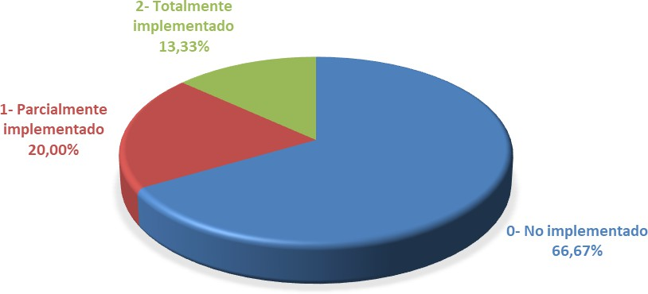

Los resultados obtenidos revelan que la Agencia Nacional de Tierras - ANT presenta un nivel de madurez intermedio-bajo en gestión de proyectos, con un cumplimiento general del 48.73%. Los procesos de estandarización (45.63%), medición (49.88%), control (49.88%) y mejora continua (49.83%) evidencian brechas significativas, especialmente en la implementación de prácticas estandarizadas y la adopción de metodologías estructuradas. La categoría "No implementado" predominó en las respuestas, lo que indica una falta de procesos consolidados y una dependencia de prácticas ad hoc. Estos hallazgos subrayan la necesidad urgente de implementar

una PMO que fortalezca la gestión de proyectos, estandarice procesos y fomente una cultura de mejora continua para alinear las iniciativas con los objetivos estratégicos de la ANT.
Tras completar el diagnóstico de madurez en gestión de proyectos en la Agencia Nacional de Tierras y analizar sus resultados, es posible identificar el modelo de PMO que mejor se adapta a la entidad. La selección debe garantizar no solo la solución de las brechas actuales, sino también la flexibilidad necesaria para responder a desafíos futuros.
El análisis del estado actual de la ANT revela que la futura PMO debe corregir las deficiencias detectadas en los procesos de gestión. Esta corrección es el cimiento para desarrollar una estructura capaz de mejorar continuamente, consolidándose como un pilar estratégico para la organización. Según el PMBOK Guide (Project Management Institute, 2021)
Considerando el nivel de madurez actual en gestión de proyectos productivos de la ANT, se recomienda implementar una PMO de Control, que ejercerá una supervisión moderada para garantizar la alineación estratégica de los proyectos, establecerá metodologías y estándares de gestión, verificará su cumplimiento, proveerá herramientas y mejores prácticas, y fomentará una cultura de proyectos sólida.
Adicionalmente, se seleccionó la PMO de Control sobre otros tipos de PMO (como las de Soporte o Dirección) debido a que su enfoque moderado se ajusta adecuadamente a las necesidades actuales de la ANT. Dado que la organización está en una fase intermedia de madurez en gestión de proyectos, requiere un equilibrio entre autonomía de los equipos y supervisión estructurada. Una PMO de Soporte resultaría insuficiente al no garantizar el cumplimiento de estándares, mientras que una PMO de Dirección sería demasiado rígida para esta etapa, limitando la flexibilidad necesaria para adaptarse a cambios. La PMO de Control, en cambio, permite consolidar procesos sin restringir en exceso la capacidad operativa, asegurando progreso hacia una gestión más robusta en el futuro.

Para garantizar una implementación efectiva y controlada de la PMO en la ANT, se propone un plan piloto que permita validar su funcionamiento en un entorno real. Esta fase busca poner a prueba los procesos, herramientas y estructura de la PMO en proyectos seleccionados, recoger lecciones aprendidas y ajustar el modelo según los resultados obtenidos.
El primer paso consistirá en seleccionar los proyectos con los cuales se realizará el piloto, priorizando iniciativas representativas de la cartera de la ANT, como aquellos vinculados a la redistribución de tierras con enfoque productivo o al desarrollo rural sostenible. Estos proyectos deben ser estratégicos, de mediana escala y con equipos comprometidos para facilitar la evaluación. Se definirán criterios claros de selección, como impacto esperado, complejidad y disponibilidad de datos para medir resultados.
Una vez elegidos los proyectos, se adaptarán los procesos y herramientas de la PMO a las necesidades específicas. Esto incluye la aplicación de metodologías en gestión de proyectos como las del PMI, la implementación de sistemas de seguimiento y la asignación de roles dentro de la PMO para acompañar a los equipos ejecutores.
Dado lo anterior, el pasado 05 de marzo de 2025 se definen los términos de referencia para la recepción de iniciativas productivas en el marco la convocatoria “Sembrando Vida”. El 26 de marzo de 2025 se cierran las postulaciones obteniendo un total de 442 iniciativas recepcionadas por parte de la Agencia Nacional de Tierras.

Figura 2.

Resolución términos de referencia convocatoria “Sembrando Vida”
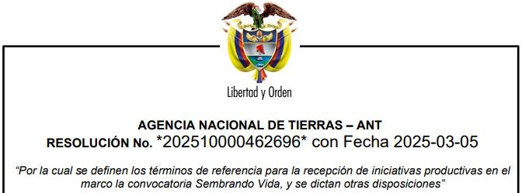

Nota. Resolución “Por la cual se definen los términos de referencia para la recepción de iniciativas productivas en el marco la convocatoria Sembrando Vida, y se dictan otras disposiciones”. (Agencia Nacional de Tierras, 2025)

Figura 3.

Noticia postulaciones convocatoria “Sembrando Vida”
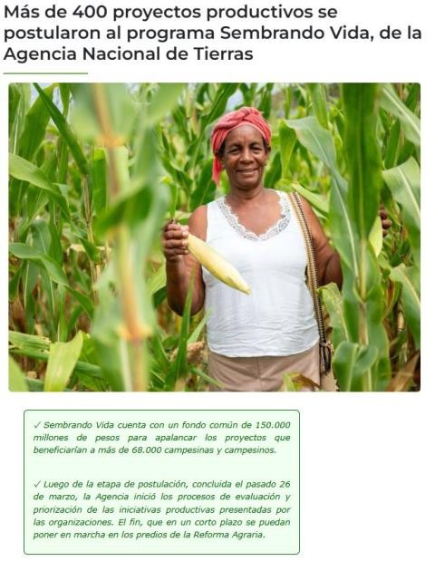

Nota. Boletín informativo postulaciones proyectos productivos programa “Sembrando Vida”. Agencia Nacional de Tierras – ANT. https://www.ant.gov.co/prensa/noticias/mas-de-400-proyectos-productivos-se- postularon-al-programa-sembrando-vida-de-la-agencia-nacional-de-tierras

Una vez iniciada la fase de verificación, se tuvo en cuenta los siguientes elementos, con el propósito de garantizar que las iniciativas postuladas se ajusten al marco jurídico y técnico de la convocatoria:
- Que, los predios relacionados en cada iniciativa hagan parte del Fondo Nacional de Tierras, producto de compra directa, donación o gestión de procesos agrarios, o que se encuentren ubicados dentro de las Zonas de Reserva Campesina, Territorios Campesinos Agroalimentarios o Ecosistemas Acuáticos Agroalimentarios.
- Que, la iniciativa productiva haya sido presentada por organizaciones campesinas, pequeñas empresas o formas asociativas con vocación agropecuaria, vinculadas al proceso integral de Reforma Agraria y Reforma Rural Integral.
Una vez surtida la etapa de verificación, se estableció que:

- 158 iniciativas fueron habilitadas dentro de la categoría: Desarrollo y fortalecimiento de sistemas productivos sostenibles a las organizaciones y sujetos de ordenamiento, con tenencia autorizada dentro de los predios entregados por la Agencia Nacional de Tierras en el marco de la Reforma Agraria, para organizaciones con vocación agropecuaria.
- 43 iniciativas fueron habilitadas dentro de la categoría: Fortalecimiento a los procesos productivos en territorialidades campesinas constituidas (como Zonas de Reserva Campesina, Territorios Campesinos Agroalimentarios, Ecosistemas Acuáticos Agroalimentarios), para organizaciones habitantes que ejecuten Planes de Desarrollo Sostenible, Planes de Vida u otras figuras equivalentes vigentes.
Posteriormente se inició la fase de evaluación para cada de una de las dos (2) categorías teniendo en cuenta los criterios de priorización establecidos en los términos de referencia.
Es importante precisar que, la habilitación y priorización de la iniciativa productiva no implica, en ningún caso, obligación alguna por parte de la Agencia Nacional de

Tierras - ANT de proceder con su cofinanciación. La asignación de recursos en el marco de la convocatoria Sembrando Vida está sujeta al cumplimiento estricto de los criterios establecidos en el Decreto 1322 de 2024 y a la superación exitosa de todas las etapas del procedimiento sobre la Implementación de Proyectos Integrales Sostenibles para la Implementación de la Reforma Agraria.
En este sentido, cada iniciativa postulada será objeto de diagnóstico de pertinencia y de estructuración integral del proyecto, a cargo de la Agencia Nacional de Tierras
- ANT en coordinación con la Organización postulada.

Solo aquellas iniciativas que superen cada una de estas etapas serán consideradas viables para acceder a los recursos de cofinanciación previstos en el marco de los Proyectos Integrales Sostenibles para la Participación en la Reforma Agraria (PISPRA).
Frente al aporte de financiación por parte de la Agencia Nacional de Tierras se realizará de la siguiente forma:
  - Se podrán postular proyectos cuya inversión sea de hasta mil millones de pesos m/cte ($1.000.000.000), para los cuales la agencia cofinanciará hasta el 70% del proyecto y los postulantes deben aportar una contrapartida de por lo menos el 30%.
  - También se podrán postular proyectos cuya inversión sea desde mil millones de pesos m/cte ($1.000.000.000) y hasta dos mil millones de pesos m/cte ($2.000.000.000), para los cuales la agencia cofinanciará hasta el 60% del proyecto y los postulantes deben aportar una contrapartida de por lo menos el 40%.
El plazo definido para la ejecución de los proyectos seleccionados a ser cofinanciados será acorde al ciclo productivo de la línea seleccionada, contados a partir del cumplimiento de los requisitos previos a la inversión. El plazo máximo de ejecución será de 12 meses. En caso de que se requiera un plazo mayor, deberá justificarse técnicamente.

Con el fin de evaluar adecuadamente si la PMO funciona de forma eficiente se aplicará la siguiente batería de indicadores.

Tabla 4.

Batería de indicadores de la PMO
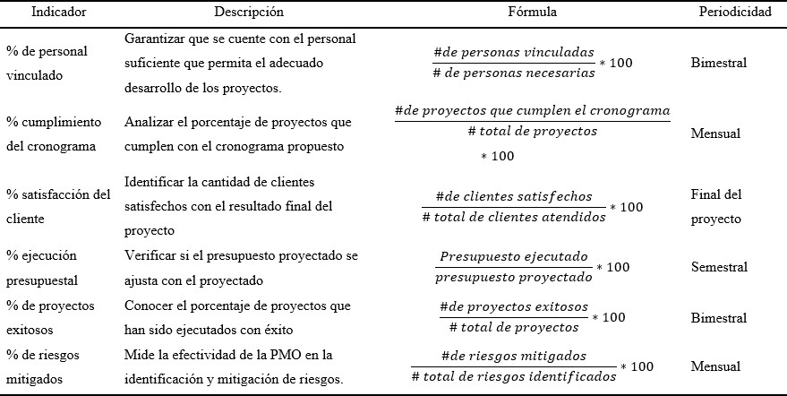

CONCLUSIONES.

La creación de PMO en la Agencia Nacional de Tierras - ANT responde a un mandato presidencial que busca vincular eficientemente la adjudicación de tierras con iniciativas productivas. Esta necesidad surge ante la carencia de protocolos unificados, metodologías inconsistentes y un uso poco óptimo de recursos, lo que hace imperativo contar con una unidad especializada que unifique criterios y eleve los estándares de gestión.
El modelo de PMO aquí presentado optimizará la ejecución de iniciativas productivas mediante la reducción de sobrecostos, plazos innecesarios y vulnerabilidades operativas. La implantación de flujos de trabajo estandarizados y sistemas de monitoreo robustos garantizará transparencia y control durante todo el ciclo proyectual, desde su concepción hasta su finalización.

Un aspecto medular de esta propuesta radica en su capacidad para alinear las iniciativas con los propósitos institucionales estratégicos, asegurando que cada proyecto impulse el desarrollo agropecuario, la equidad en el acceso a la tierra y el progreso comunitario. Este enfoque potencia sustancialmente el valor social y económico de las intervenciones territoriales.
La PMO incorpora mecanismos avanzados de identificación y tratamiento de contingencias, complementados con sistemas de reportes automatizados que proveen data confiable para la toma de decisiones estratégicas sobre inversiones y priorización de esfuerzos.
Como pilar fundamental, se incluye un programa de formación continuada para los equipos técnicos, diseñado para instaurar mejores prácticas y fomentar una cultura de mejora permanente en la administración de proyectos. Este componente de desarrollo de capacidades asegura la sostenibilidad del modelo en el mediano plazo.
La arquitectura organizacional propuesta presenta características modulares que permiten su evolución progresiva, adaptándose a las dinámicas cambiantes del sector rural y a las particularidades de cada contexto geográfico o productivo.
Los beneficios trascienden lo operativo: esta transformación en la gobernanza de proyectos generará impactos tangibles en la calidad de vida rural, mediante el combate a la pobreza, el incremento de la competitividad agroalimentaria y la generación de oportunidades inclusivas.
Esta iniciativa constituye un punto de inflexión en la gestión pública de proyectos de desarrollo territorial, sentando precedentes en eficiencia administrativa, rendición de cuentas y maximización del valor público. El presente estudio no solo ofrece una solución inmediata, sino que establece un referente metodológico para futuras intervenciones en el sector.

BIBLIOGRAFÍA.

Agencia Nacional de Tierras. https://www.ant.gov.co/la-agencia/
Decreto 2363/2015. Por el cual se crea la Agencia Nacional de Tierras, ANT, se fija su objeto y estructura. https://www.funcionpublica.gov.co/eva/gestornormativo/norma.php?i=67314
Decreto 1322/2024. Por medio del cual se adiciona un artículo al Título 24 de la Parte 14 del Libro 2 del Decreto 1071 de 2015, Único Reglamentario del Sector Administrativo Agropecuario, Pesquero y de Desarrollo Rural, en lo relacionado con Proyectos Productivos Sostenibles para la participación en la Reforma Agraria. https://sibd.ramajudicial.gov.co/MaterialesIntegrador/DetalleMaterial?materi alID=71399&fuenteID=3&tipoMaterialID=16
Kerzner, H. (2007). Project Management: A Systems Approach to Planning, Scheduling, and Controlling. Alemania: Wiley.
Organización de las Naciones Unidas para la Alimentación y la Agricultura. (2020).
Enfoques para el desarrollo rural sostenible. FAO.

Penas, R, A. (2012). Dirección y oficinas de proyectos en la administración pública. PMI
Project Management Institute - PMI. (2013). Guía de los fundamentos para la dirección de proyectos (Guía del PMBOK) (Quinta ed.). Pensilvania: Project Management Institute, Inc.
Project Management Institute – PMI. (2021). Guía de los fundamentos para la dirección de proyectos (Guía del PMBOK). Pensilvania. Project Management Institute, Inc. Séptima edición (7a ed.). https://repository.usta.edu.co/bitstream/handle/11634/53401/2023Hernande zWillian-OrozcoLeicis.pdf?sequence=1&isAllowed=y
Resolución 202510000462696 de 2025 [Agencia Nacional de Tierras – ANT]. “Por
la cual se definen los términos de referencia para la recepción de iniciativas

productivas en el marco la convocatoria Sembrando Vida, y se dictan otras
disposiciones”.

